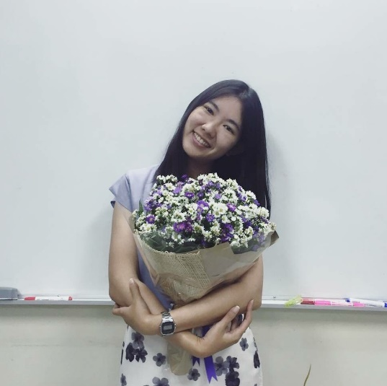

**ชื่อ: น.ส.ปรียานุช เจริญสุข ชื่อเล่น: มิ้น**

นักเรียนทุน ในโครงการพัฒนาและส่งเสริมผู้มีความสามารถพิเศษทางวิทยาศาสตร์และเทคโนโลยี (พสวท.)

ตั้งแต่ระดับปริญญาตรีจนถึงปัจจุบัน

**ประวัติการศึกษา:**

- จบปริญญาตรีเกียรตินิยม จากคณะวิทยาศาสตร์ สาขาชีววิทยา มหาวิทยาลัยศิลปากร

- ปัจจุบันกำลังศึกษาต่อในระดับปริญญาโท ชั้นปีที่ 2 คณะวิทยาศาสตร์ สาขาวิทยาศาสตร์ทางทะเล

จุฬาลงกรณ์มหาวิทยาลัยค่ะ

**ประสบการณ์การสอน:**

- เคยสอนการบ้านทั่วไป น้อง ป.3 โรงเรียนไผทวิทยา จ.นครปฐม จำนวน 2 คน

- เคยสอนคณิต น้อง อ.2 & ป.2 แถว bts แบริ่ง

- เคยสอนอ่าน-เขียนภาษาไทย น้อง อ.2 ที่บ้านแถว bts บางจาก

- เคยสอนคณิต น้อง ป.6 ติวเข้า ม.1 แถว mrt ลุมพินี

- เคยสอนวิทย์ น้อง ป.4 แถว bts ปุณวิถี

- เคยสอน คณิต ป.4 (น้องพริกหยวก รร.ราชวินิต) แถว พหลโยธินซอย 1

- ปัจจุบันติวแนวแข่งขันคณิต สสวท. ป.4 & ป.3 โรงเรียนสาธิต มศว. ค่ะ

**เบอร์ติดต่อ:** 091-8718578 **fb:** M'int Jaroensuk **Line:** mjrs.